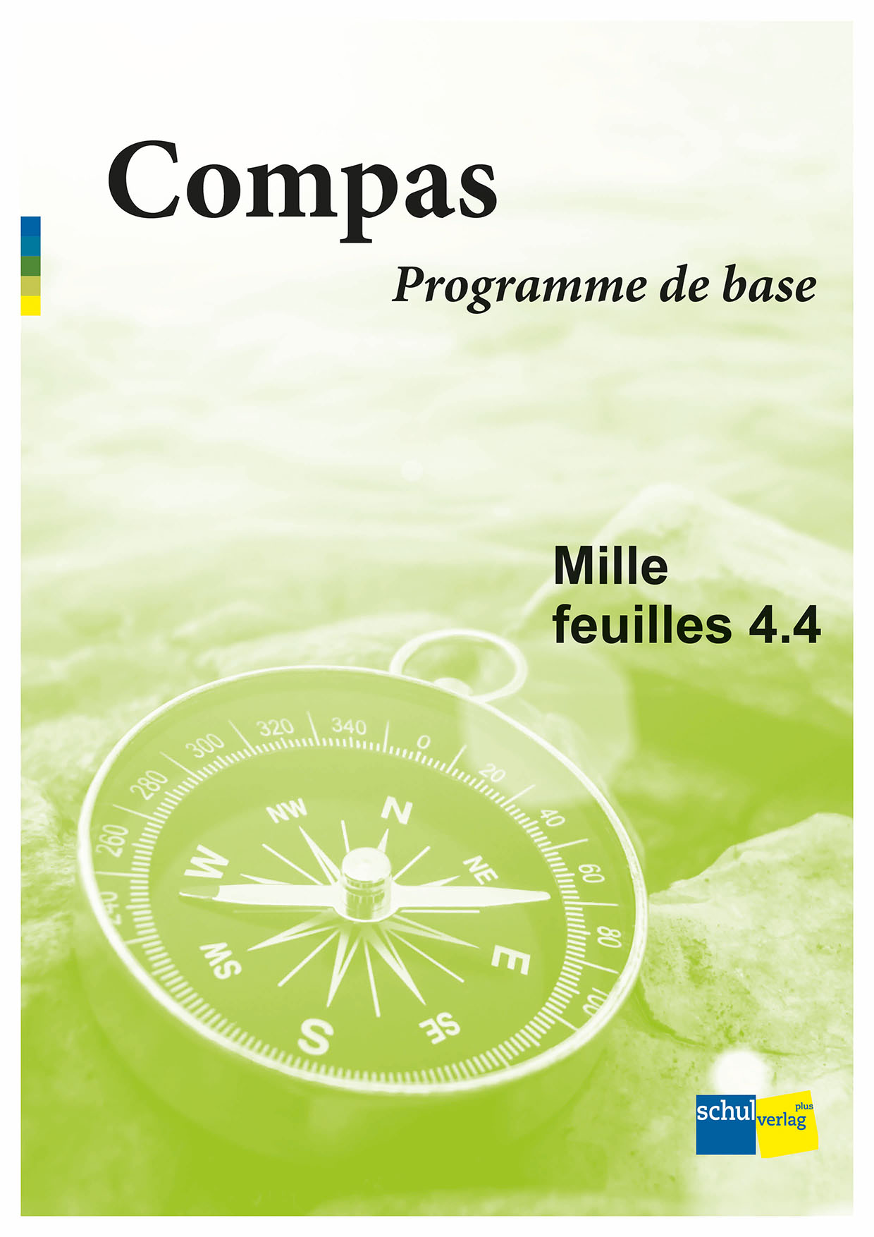

Ein Bild, das Clipart enthält.
**Planen und Unterrichten mit «Mille feuilles» leicht gemacht – dank unserem   
*Compas – Programme de base*:**

*Am Beispiel von MF 3.1*

Ein Bild, das Text enthält.

filRouge 3.1

*magazine* 3.1

* 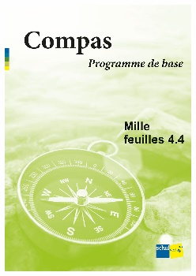Ein Bild, das Tisch enthält.

  Automatisch generierte BeschreibungEin Bild, das Text, Person, Gelände, draußen enthält.

  Automatisch generierte Beschreibung

Übersicht: *Compas – Programme de base*

Vorbereitung: Lesen Sie im filRouge die Informationen zu einer *activité* und im *magazine* die Aufgaben sorgfältig durch.

Print oder Browserversion

Lektionspläne mit Anpassungen

Print oder im s-mediabook

Nachbereitung: Was haben Sie erreicht? Was ist weniger gut gelungen? Ging das Zeitmanagement auf? Passen Sie die Planung Ihren und den Bedürfnissen Ihrer SuS an, indem Sie Änderungen direkt im Dokument vornehmen.

Lesen Sie die Lektionspläne zur *activité*, die Sie vorbereiten.

Unterrichten Sie die Lektion.

Halten Sie das in der Spalte *matériel* angegebene Material bereit.

Verschaffen Sie sich im *Compas – Programme de base* einen Überblick über die Inhalte und darüber, was weggelassen bzw. reduziert werden kann.

**Mille feuilles 4.4 – Ce sont les histoires! – Les aventures de Boule & Bill et de Marta**

Ich gestalte eine erfundene Geschichte als Comic.

Ich präsentiere die Geschichte der Klasse und stelle meinen Comic aus.

* **Comic & Bilderbuch » *activité* A, C, D**
* **Räume im Haus & Alltags- » *activité* B, G  
  gegenstände**
* **Einfache Sätze bilden » *activité* D, H**
* **Ausrufe der Alltagssprache » *activité* E, G**
* ***Vous*-Form der Verben auf *-er* » *activité* F**
* **Verben auf *-er* » *activité* F, G, H**

In *magazine* 4.4 verfassen die Schülerinnen und Schüler in der *tâche* eine **eigene Geschichte** auf Französisch und gestalten diese als **Comic**.

Die Lernenden erwerben das Rüstzeug dazu über ein bekanntes **Kinderbuch** ebenso wie über Folgen einer berühmten **Comicreihe** aus dem französischen Kulturraum. Ein Merkmal des Comic ist die informelle Sprache, mit der die Schülerinnen und Schüler bekannt werden. Weiter lernen sie **grafische** **Elemente** dieses Mediums kennen. Neuen Wortschatz bauen die Lernenden erneut mit dem Wimmelbild auf. Der Fokus liegt dabei auf **Räumen im Haus** und **Alltagsgegenständen** sowie **weiteren Verben auf *-er***. Mit dem erweiterten Repertoire verfügen sie über die nötigen Mittel, um eine einfache Geschichte zu schreiben. Da der Comic die direkte Rede verlangt, wird zudem die ***vous*-Form der Verben auf -*er*** eingeführt.

Ihren Lernweg und Lernerfolg reflektieren die Schülerinnen und Schüler zum Schluss im *zoom*.

**Grundanspruch in *magazine* 4.4**

Um sämtliche Grundlagen abzudecken, die für das Erfüllen der *tâche* notwendig sind, können Reduktionen, wie nachfolgend dargestellt, vorgenommen werden:

|  |  |  |  |  |  |  |  |  |  |  |  |  |  |  |  |  |  |  |  |  |  |  |  |  |  |  |  |  |  |  |  |  |  |  |
| --- | --- | --- | --- | --- | --- | --- | --- | --- | --- | --- | --- | --- | --- | --- | --- | --- | --- | --- | --- | --- | --- | --- | --- | --- | --- | --- | --- | --- | --- | --- | --- | --- | --- | --- |
| *activité* A | 1. | 2. | 3. | 4. | 5. | 6. |  | |  | |  | | |  | | |  | |  | |  | |  | |  | | |  | | |  | |  | |
| *activité* B | 1. | 2. | 3. | 4. | 5. | 6. | 7. | 8. | | 9. | |  | | | | | | | | | | | | | | | | | |
| *activité* C | 1. | 2. | 3. | 4. | 5. | 6. | 7. | 8. | |  | | | | | | | | | | | | | | | | |
| *activité* D | 1. | 2. | 3. | 4. | 5. | 6. | 7. | 8. | | 9. | | 10. | | | 11. | | | 12. | | 13. | | 14. | | 15. | | 16. | | | 17. | | |
| *activité* E | 1. | 2. | 3. | 4. | 5. | 6. | 7. | 8. | | 9. | | 10. | | | 11. | | |  | | | | | | | | | | | | | | | |
| *activité* F | 1. | 2. | 3. | 4. | 5. | 6. | 7. | 8. | | 9. | | | 10. | | |
| *activité* G | 1. | 2. | 3. | 4. | 5. | 6. |
| *activité* H | 1. | 2. | 3. | 4. | 5. | 6. |

Durchführung gemäss Reduktion gemäss Weglassung möglich  
filRouge Handreichung

**Übersicht Anpassungsmöglichkeiten *magazine* 4.4**

|  |  |
| --- | --- |
| ***activité*** **A** | **Comic & Bilderbuch** |
| 2. | S. 14 und 15 sind fakultative Seiten. Sie können weggelassen werden. |
| 5. | Nur die Sätze 1, 4, 5 und 6 in der Gruppe und mit Unterstützung der LP entschlüsseln. |
| 6. | Möglichkeiten der Vereinfachung: Nur Aussage «Pour le numéro…, j’ai…» einsetzen. Alternativ mit «Oui» oder «D’accord» und «Non» reagieren. |

|  |  |
| --- | --- |
| ***activité* B** | **Räume im Haus & Alltagsgegenstände** |
| 5. | Weglassen: *le grenier, la cave, l’entrée, le robinet, le rideau*, *le lave-vaisselle;*  *déménager, bouger, placer, attacher;*  *le linge de bain, le sèche-cheveux, le coussin, la couette, la bougie, l’allumette, le briquet, la lampe de poche.* |
| 6. | Nur eine Struktur verwenden: «Dans la cuisine, il y a…», «Dans le/l’…, il y a…».  In der Gruppe arbeiten. |
| 7./8. | Menge reduzieren. Weglasssen: «Dans la cave, …», «Il y a une lampe…», «Dans la chambre, …», «Il y a un coussin…». |
| 9. | Kommt Wortschatz vor, der in der *activité* bisher weggelassen wurde, noch einmal würfeln. |

|  |  |
| --- | --- |
| ***activité* C** | **Comic & Bilderbuch** |
| 2. | Umfang beschränken auf: VROUM/VROOM, AÏE (OUILLE)/OUCH, TOC TOC/KNOCK KNOCK, ATCHOUM/ACHOO, GLOU GLOU/GLUG-GLUG. |
| 3./4. | Gemeinsam überlegen, wie die Laute auf Deutsch klingen, und notieren. |
| 5. | Evtl. nur eine der beiden Comicgeschichten wählen oder einzelne Comicbilder vorgeben. |
| 6. | Auswahl an Lauten und grafischen Elementen vorgeben, z. B. die S. 28 abgedruckten ausser «BLAM!», da es eine Lautmalerei ist. |
| 7./8. | Nur die Geschichte auf S. 12 lesen.  Das Verstandene gemeinsam besprechen. |

|  |  |
| --- | --- |
| ***activité* D** | **Comic & Bilderbuch | Einfache Sätze bilden** |
| 1./2. | Nur mit vier Bildern arbeiten: Marta als Zuschauerin, Marta baut ein Velo, Marta schreibt sich ein, Marta gewinnt. |
| 3./4. | Unterstützung bieten beim Sortieren der vier Bilder: Was macht von der Chronologie her Sinn?  Von den vier ausgewählten Bildern das Verstandene besprechen. |
| 6./7./8. | Auswahl reduzieren auf:  «Marta aime…», «Marta achète une bicyclette…», «Marta habite dans un très petit village», «Les autres vaches adorent les trains», «La médaille, c’est une selle en or». |
| 11./12. | Hilfestellung bieten, z. B. Schlüsselwort jedes Satzes aufgeschrieben vorgeben. |
| 15. | Mit reduziertem Umfang arbeiten:  *D’abord, Ensuite, À la fin;  joue, écoute, programme, cuisine;  au foot, de la musique, un robot, une soupe.* |
| 16. | Mit den reduzierten Strukturen Sätze bilden. |

|  |  |
| --- | --- |
| ***activité* E** | **Ausrufe der Alltagssprache** |
| 1./2./3./4. | Nur eine beschränkte Anzahl hören und zuordnen. Weglassen: INCROYABLE! COMME ILS VONT VITE, CES CYCLISTES!, JE CONSTRUIS MON PROPRE  VÉLO – JE SUIS UN SACRÉ BONHOMME! |
| 8. | Weglassen: INCROYABLE!, TU ES UN SACRÉ BONHOMME!, C’EST PAS VRAI!, JAMAIS DE LA VIE! |
| 10. | Analog Nr. 8 weglassen: INCROYABLE!, TU ES UN SACRÉ BONHOMME!, C’EST PAS VRAI!, JAMAIS DE LA VIE! |

|  |  |
| --- | --- |
| ***activité* F** | ***Vous*-Form der Verben auf *-er* | Verben auf *-er*** |
| 1. | Weglassen: *terminer le film, pleurer dans le parc, cuisiner une soupe, rêver sur la mer, quitter la maison, mélanger les couleurs, explorer la mer, plonger dans la mer, ranger la chambre, entrer dans la maison, habiter dans la maison.* |
| 2. | Regeln anpassen: Wenn das Verb nicht eingeführt/bekannt ist, ein Feld zurück- oder weitergehen. Oder noch einmal würfeln. |
| 4. | Im Dialog nur ein Produkt einkaufen, die Anzahl nennen: «J’aimerais un/une/deux…». |
| 5./6./7. | In der Kleingruppe besprechen, was *vous* auf Deutsch bedeutet.  Nur zwei Verben wählen, gemäss *activité* B weglassen: *déménager, bouger, placer, attacher.* |
| 8. | Regeln anpassen: Wenn das Verb nicht eingeführt/bekannt ist, ein Feld zurück- oder weitergehen. Oder noch einmal würfeln. |
| 10. | Gemäss *activité* B weglassen: *la lampe de poche;* ausserdem weglassen*: le salon, le tapis, le four, le frigo, la bouteille, le mouchoir, quitter, l’enclos, Zut!, C’est parti!* |

|  |  |
| --- | --- |
| ***activité* G** | **Räume im Haus und Alltagsgegenstände | Ausrufe der Alltagssprache | Verben auf *-er*** |
| 1./3. | Gemäss *activités* B und F weglassen: *la lampe de poche;* ausserdem weglassen*: le salon, le tapis, le four, le frigo, la bouteille, le mouchoir, quitter, l’enclos, Zut!, C’est parti!* |
| 6. | Eine Karte aussuchen, die bekannt ist. Oder: in einer kleineren Gruppe spielen. |

|  |  |
| --- | --- |
| ***activité* H** | **Einfache Sätze bilden | Verben auf *-er*** |
| 1./2. | Nur eine Auswahl an Verben und Nomen einbeziehen. Weglassen:  *explore – la nature/le grenier, mélange – les ingrédients,*  *utilise – le savon/le marteau/la clé*  (passende Nomen stehen den Verben direkt gegenüber).  Weglassen: *plonge, le pré, l’enclos, l’eau, le court, la glace.* |
| 3./4. | Mit der LP werden drei Sätze erarbeitet und mit geeigneten Zeitangaben aus den grauen Boxen ergänzt. Nach Möglichkeit einen vierten eigenen Satz – mit individueller Hilfe der LP – schreiben. |
| 5. | Den zusätzlichen eigenen Satz (siehe Nr. 3) austauschen und Rückmeldungen erhalten. |
| 6. | Mit Unterstützung der LP Sätze optimieren. |